Бюджетное общеобразовательное учреждение города Омска
«Средняя общеобразовательная школа № 61»

Уксус - знакомый незнакомец

Автор:
Круч Мария Вадимовна,
обучающуюся 9 «Г» класса
Руководитель: Михалева Татьяна Сергеевна, учитель химии и биологии

Омск - 2022
Оглавление
Ведение…………………………………………………....................................................................3
Глава 1 Теоретическая часть…………………………………………………………………...…..4
1.1 История укуса …………………………..........................................................................4
1.2 Виды уксуса и его применение………….......................................................................6
1.3 Польза и вред уксуса…………………………..............................................................10
Глава 2 Практическая часть ……………………………………………………………………....12
2.1 Анкетирование……………………………………………………………………...….12
2.2 Использование уксуса в домашних условиях …………...…….................................12
Заключение………………………………………............................................................................15
Список литературы………………………………...........................................................................16
Приложение № 1…………………………………………………………………………………...17
Приложение № 2…………………………………………………………………………………...18

Введение
Уксус известен человечеству довольно давно. Этот продукт нашел свое применение в медицине, как неплохое обеззараживающее средство, и в кулинарии, как незаменимая вещь для приготовления острых соусов и маринадов.
Что я знаю об уксусе? Еще недавно я бы ответила, что его можно купить в магазине, что он бывает «Столовый», «Яблочный», «Бальзамический», «Винный», белый и розовый. Что уксус добавляют в салат, маринуют в нём мясо. Вот, пожалуй, и всё!
Уксус прочно вошел в нашу жизнь – его начали производить еще 7-10 тысячелетий назад в Древнем Египте. И издавна он считался лечебным средством при многих хворях и болезнях. Детям его давали пить в разведенном виде с водой и медом, считалось, что это повышало стойкость детского, да и взрослого организма к разным инфекциям. Уксусом даже пытались лечить чуму. Древние красавицы тоже употребляли уксус в пищу, для сохранения своей естественной привлекательности.
Цель: выяснить области применения уксуса.
Объект исследования: разные виды уксуса.
Предмет исследования: использование уксуса в домашних условиях.
Задачи:
- познакомиться с историей происхождения уксус.
- изучить разные виды уксуса.
- выяснить пользу и вред уксуса для здоровья человека.

ГЛАВА. 1 ТЕОРЕТИЧЕСКА ЧАСТЬ
  - История уксуса
Знакомство человечества с уксусом началось задолго до того, как появились первые данные о нем. Слово «уксус» происходит от древнегреческого «ὄξος», означающего первоначально «кислый».
В древности уксус был единственной пищевой кислотой, получаемой при скисании вина, и это объясняет, что его название древними греками отождествлялось с самим представлением о кислом, кислоте. Древние виноделы заметили, что вино, оставленное в открытом сосуде, прокисает и превращается в кислую жидкость со специфическим запахом.
Долгие годы уксус производили, не понимая сути процесса. Первый в истории уксус изготавливали из финикового вина около 7000 лет назад в Вавилоне, Древнем Египте и Ассирии. В то время уксус играл роль антисептика и растворителя при создании медицинских смесей. Также являлся противоядием и общеукрепляющим средством.
Как ни странно, уксус в древности использовали для утоления жажды.
Французский король Людовик XIII тратил 1,3 миллиона франков на запасы уксуса для охлаждения военных орудий во время сражения: уксус не только охлаждает раскаленный металл орудий, но и очищает их поверхность, предотвращая образование ржавчины.
Жители же Древнего Рима нашли свое применение уксусу. Они научились прекрасно использовать его для консервирования. При этом консервировались не только овощи и фрукты, но и мясо, рыба, птицы.
Великие врачеватели различных эпох рекомендовали обтирать уксусным раствором больных лихорадкой (для снижения высокой температуры тела). Гиппократ еще в 5 веке до н.э. в своих работах по медицине указывал на уксус как на сильное лекарственное средство для борьбы с инфекционными заболеваниями.
Уже в 13 веке в Западной Европе наладили промышленное производство уксуса, но еще очень долго люди не представляли, какие силы превращают вино в уксус.
В 17-19 веках в Европе большое распространение приобрел туалетный уксус. Он готовился из одеколона, уксусной кислоты, ароматных растений, эфирных масел и душистых специй. Применялся в гигиенических целях как средство против жары и для отпугивания насекомых.
До сих пор не потерял своей актуальности среди сторонников "народных" средств туалетный уксус для укрепления кожи - 20 частей любого уксуса, 40 частей одеколона и 40 частей воды. Протирать кожу пару раз в день.
Уксус — продукт, содержащий уксусную кислоту, в основном прозрачного цвета с резко выраженным кислым вкусом и специфическим ароматом, известный с древности. Уксус делится на две категории: натуральный и синтетический. Синтетический уксус, в отличие от натурального, не имеет ароматический свойств, а только резкий запах. Также в синтетический уксус могут быть добавлены различные ароматизаторы. Натуральный же уксус содержит кроме уксусной кислоты, например, лимонную или яблочную, альдегиды, эфиры и сложные спирты.
Яблочный уксус. Одно из самых ранних упоминаний об уксусе относится к 5000 г. до н.э. Древние вавилоняне делали их фиников не только вино, но и уксус. Виноделы заметили, что, если вино оставить в открытом сосуде, оно через некоторое время прокисает и превращается в уксус (так уксус стали использовать как растворитель для медицинских смесей). Из перебродившего финикового вина получался отличный уксус. Греки научились получать уксус из виноградного вина, как и древние римляне, они его использовали д для консервации продуктов. Древние египтяне использовали яблочный уксус в косметических целях, его добавляли в средства по уходу за кожей лица и телом.
Столовый уксус. Как видим, уксус в древности, как, впрочем, и сейчас, использовали не только в качестве приправы, но также и в медицинских целях (уксус в народной медицине), например, в качестве антисептика. Например, натуральный уксус хорошо воздействует на отеки кожи, вызванные укусами насекомых.
Куда находчивей в производстве уксуса стали французы. Орлеан был важнейшим торговым портом. В него, кроме других товаров, доставлялись бочки с анжуйским и туринским вином, предназначенные для Парижа. Однако эти бочки не всегда попадали в назначенный город. В пути вино могло прокиснуть. Торговцы, чтобы не терять прибыль нашли выход из положения — они покупали кислое вино, делали из него уксус и продавать его как самостоятельный продукт, что в дальнейшем послужило распространению производства уксуса как одно из духодревнейшго дела.
В поисках причин скисания вина в 1864 году Луи Пастером был доказано, что уксус из спирта производят уксуснокислые бактерии. На поверхности вина живут бактерии Acetobacter aceti, при соприкосновении вина с воздухом они начинают активно размножаться. Благодаря жизнедеятельности этих бактерий уксус приобретает свои целебные свойства — в составе появляются биологически активные ферменты и аминокислоты.
Синтетический уксус. Синтетический же уксус стал конкурировать с натуральным только в XX веке. Его можно получить в результате химического синтеза из природного газа или путем сухой перегонки древесины, а также уксус возможно получить из различных бытовых отходов. Производство столового уксуса проще и дешевле, но вот пользы в таком уксусе нет. В большинстве стран Европы и США запрещено использовать растворы уксусной кислоты в пищу — для этого используют только натуральный и качественный уксус.

1.2 ВИДЫ УКСУСА И ЕГО ПРИМЕНЕНИЯ
Синтетический уксус:
Синтетический, он же столовый уксус, до сих пор является наиболее распространенным на постсоветской территории. Именно его чаще всего используют при консервировании овощей, в качестве разрыхлителя для теста и вкусовой добавки. Также он применяется в медицинских целях. Получают такой продукт в результате химической реакции — синтеза природного газа либо же возгонкой древесины. Впервые эта технология была использована еще в 1898 году, с тех пор в нее были внесены некоторые изменения, однако сама суть осталось неизменной. Примечательно, что по вкусовым и ароматическим характеристикам продукт синтетического происхождения «всухую» проигрывает натуральному собрату. При этом у него есть один немаловажный козырь: то, что технологический процесс его производства не является дорогостоящим. Основная сфера использования синтетического уксуса — кулинария. Преимущественно его применяют в качестве ингредиента маринадов в процессе приготовления блюд из мяса, рыбы и овощей. Благодаря обеззараживающим свойствам вещества, продукты, которые были замаринованы с его помощью, отличаются более длительным сроком годности. Кроме того, уксус, полученный синтетическим путем, используется в домашнем хозяйстве для дезинфекции и многих других целей. Калорийность этого продукта не превышает 11 ккал на 100 г. Из питательных элементов в нем присутствуют только углеводы (3 г), а белки и жиры отсутствуют. Если же говорить о натуральных видах, то сырьем для их изготовления выступают виноградное вино, сидр из яблок, пивное сусло и разнообразные фруктовые и ягодные соки, в которых начался процесс брожения.

Яблочный уксус:
На сегодняшний день он представлен на рынке в двух форм-факторах: в жидком виде и в таблетках. И все же жидкий яблочный уксус традиционно пользуется большей популярностью. Сфер использования у него множество: начиная от кулинарии и вплоть до косметологии и диетологии. Кулинары добавляют этот продукт в соусы во время приготовления блюд из мяса и рыбы, а также используют для консервации — овощи благодаря этому ингредиенту приобретают особый аромат и пикантный привкус. Также продукт на основе яблок добавляют в слоеное тесто, используют для заправки салатов, в качестве приправы к пельменям. Яблочный уксус обладает ярко выраженными противовоспалительными и противогрибковыми свойствами.
Поэтому на его основе делают раствор для полоскания горла при ангине и тонзиллите. Полезен этот продукт при анемии, поскольку является натуральным источником железа. Также содержащиеся в нем пектины препятствуют всасыванию жиров и образованию атеросклеротических бляшек на стенках сосудов, уменьшая риск инфарктов и инсультов. Благодаря тому, что Ph этого вещества практически не отличается от показателей Ph верхнего слоя человеческой кожи, этот продукт можно использовать в косметических целях. Например, чтобы вернуть тонус коже, каждый день протирайте ее слабым раствором яблочного уксуса. Присутствие в составе продукта целого ряда органических кислот, минералов, а также витаминов А, С и группы В принесло ему популярность у адептов здорового питания. В частности, именно он используется для похудения, о чем речь пойдет ниже. Калорийность яблочного уксуса составляет 21 ккал на 100 г продукта. Белки и жиры в его составе отсутствуют, а углеводов содержится 0,93 г.
Бальзамический уксус:
Этот продукт пользуется наибольшей любовью гурманов, хотя в древние времена применялся он исключительно в качестве лечебного средства. Впервые он упоминается в рукописях, датирующихся одиннадцатым веком. Получают его из виноградного сусла, которое проходит длительную процедуру обработки. Сначала его фильтруют, потом сбраживают в бочках из лиственницы, после чего переливают в тару из дубовой древесины, где оно созревает в течение нескольких лет. В итоге получается темная густая и тягучая жидкость, обладающая ярким ароматом и кисло-сладким вкусом. Весь бальзамический уксус подразделяется на три категории в зависимости от его качества: Tгаdizionаlе (традиционный). Quаlitа superioге (высшего качества). Eхtга vессhiо (особо выдержанный). Бальзамический уксус, представленный на прилавках большинства магазинов — это продукт возрастом от трех до десяти лет, в то время, как наиболее дорогостоящие сорта, принадлежащие ко второй и третьей категориям, могут выдерживать до полувека. Они настолько концентрированные, что в блюда их добавляют всего лишь по несколько капель. Бальзамический уксус добавляют в супы, салаты, используют во время приготовления маринада для рыбы и других морепродуктов, сбрызгивают им элитные сорта сыров. Особой популярностью этот продукт пользуется у поклонников итальянской кухни. В составе вещества присутствует целый ряд макро- и микроэлементов, пектины, а также органические кислоты. Все это делает его отличным антисептиком и эффективным косметологическим средством. Обратите внимание, именно бальзамический уксус из-за его высокой стоимости чаще всего подделывают. Стоимость продукта высокого качество составляет не менее десяти долларов за 50 мл. Калорийность составляет 88 ккал на 100 г, в его составе 0,49 г белков и 17,03 г углеводов, а жиры отсутствуют.
Винный уксус:
Винный уксус — продукт, который образуется в результате естественного скисания вина. Он является детищем французских кулинаров и, в зависимости от вида вина, которое использовалось для его приготовления, бывает белым и красным. Красный подвид обычно готовят из мерло или каберне. Процесс брожения происходит в дубовых бочках. В кулинарии его используют для приготовления соусов, приправ и маринадов. Белый винный уксус готовят из сухих белых вин, причем, используется не деревянная тара, а емкости из обычной нержавейки. Поэтому процесс изготовления является менее дорогостоящим. Применяется он также для приготовления соусов, однако отличается менее насыщенным вкусом. Часто этим продуктом с добавлением сахара кулинары заменяют белое вино в составе некоторых блюд. Во Франции винный уксус используют, чтобы придать более пикантный вкус блюдам из курицы, говядины и рыбы, а также добавляют его в качестве заправки в овощной салат с виноградом и сыром. Примечательно, что это вещество обладает рядом лечебных свойств. В частности, в нем присутствует элемент ресвератрол, который является мощным кардиопротектором и обладает противоопухолевым и противовоспалительным действием. Также этот продукт помогает вывести из организма вредный холестерин. Калорийность составляет 9 ккал на 100 г. В продукте присутствует 1 г белков, столько же жиров и такое же количество углеводов.
Рисовый уксус:
Рисовый уксус — «фишка» азиатской кухни. Получают его из зерен риса. Готовый продукт отличается тонким, мягким вкусом и сладковатым приятным ароматом. Существует несколько видов рисового уксуса: белый, красный и черный. Белый подвид производят из клейкого риса. Он отличается самым нежным вкусом и практически неуловимым ароматом. Обычно его используют для приготовления сашими и суши, маринуют с его помощью рыбу, а также добавляют в качестве заправки в салаты. Красный подвид готовят, добавляя в рис особые красные дрожжи. Он характеризуется сладковато-терпким вкусом с яркими фруктовыми нотами. Его добавляют в супы и лапшу, а также подчеркивают с его помощью вкус морепродуктов. Для приготовления черного рисового уксуса используется смесь целого ряда ингредиентов: длиннозернового и клейкого риса, пшеницы, ячменя и рисовой шелухи. Готовый продукт темный и густой, отличается насыщенным вкусом и ароматом. Он используется в качестве приправы к мясным блюдам, а также к тушеным овощам. Входящие в состав продукта ценные аминокислоты наделяют его целебными свойствами. Так, например, на Востоке верят, что он способен повышать резистентность организма, улучшать пищеварение, обострять когнитивные функции. Калорийность рисового уксуса составляет 54 ккал на 100 г. В его составе 0,3 г белков и 13,2 г углеводов. Жиры отсутствуют.
Тростниковый уксус:
Уксус из сиропа сахарного тростника — распространенный продукт индонезийской кухни. Также он популярен на Филиппинах. Получают тростниковый уксус сбраживанием сиропа тростникового сахара. В мире особой популярностью этот продукт не пользуется. Прежде всего, вкус у него весьма специфический. Кроме того, он является очень дорогостоящим. Тем не менее, гурманы высоко ценят тростниковый уксус, который делают на острове Мартиника. Он является настоящей редкостью, в отличие от филиппинского продукта, который отличается меньшей стоимостью и более распространен в регионе. Используют тростниковый уксус при жарке мяса. Энергетическая ценность продукта составляет 18 ккал на 100 г. Жиры и белки в нем отсутствуют, а содержание углеводов составляет 0,04 г.
Хересный уксус:
Это один из видов винного уксуса. Впервые его начали производить в Андалузии из белых сортов винограда. В виноградный сок добавляется специальный грибок, который запускает процессы брожения. Сусло, полученное в результате, помещают в специальные бочки из древесины дуба и выдерживают в течение длительного времени. Минимальный срок выдержки составляет шесть месяцев, а элитные сорта настаиваются в течение десяти лет. Хересный уксус — «фишка» кухни стран Средиземноморья. Его используют для приготовления мясных и рыбных блюд, заправляют им салаты из фруктов и овощей. Энергетическая ценность составляет 11 ккал на 100 г. Белки и жиры в составе отсутствуют, а углеводов 7,2 г.
Солодовый уксус:
Солодовый уксус — «изюминка» британской кухни. За пределами Туманного Альбиона он практически неизвестен. Сырьем для его приготовления является перебродившее пивное солодовое сусло, в результате чего продукт характеризуется нежным фруктовым привкусом и цветом, который варьируется от золотистого до бронзово-коричневого. Существует три разновидности солодового уксуса: Темный, интенсивно-коричневого цвета. Он отличается сильным ароматом с нотами карамели. Используют его для приготовления маринадов к мясу и рыбе, которые в итоге приобретают терпкий пикантный привкус. Светлый, бледно-золотистого оттенка. У этого продукта мягкий аромат с едва уловимыми фруктовыми нотами. Чаще всего его используют как приправу для салатов. Также именно уксус этого типа входит в состав легендарного британского блюда fish and chips, представляющего собой жареную рыбу с картошкой фри. Бесцветный солодовый уксус. Он используется для консервации. Его неоспоримым достоинством является тот факт, что он помогает сохранить естественный цвет и аромат продуктов, но при этом придает им остроту. Калорийность 100 г продукта составляет 54 ккал. Жиры в нем отсутствуют, углеводов содержится 13,2 г, а белков — 0,3 г.

1.3 ПОЛЬЗА И ВРЕД

Польза уксуса:
Уксус выпускается в виде раствора различного процента кислотности: 3, 6 и 9%. В пищу обычно используется небольшой процент.
При применении уксуса в небольшом количестве при приготовлении блюд, последние усваиваются организмом легче, так как уксус помогает расщеплять белки. Также это размягчает волокна и делает пищу более нежной и приятной на вкус. Уксус используют как традиционный консервант для заготовок на зиму, для приготовления салатов, холодных закусок, маринования мяса.
При пониженной кислотности желудочного сока затруднено переваривание пищи и полезных веществ усваивается меньше. При этом добавление уксуса в пищу может помощь процессу пищеварения.
В народной медицине он широко используется при лечении наружных и внутренних заболеваний, но такое лечение нужно проводить крайне осторожно и под контролем врача. Его принимают внутрь, разводя в воде, ополаскивают волосы и протирают кожу при борьбе с перхотью.
Поскольку уксус – кислота, его в высокой концентрации используют для удаления пятен ржавчины и чистки сантехники.

Вред уксуса:
При повышенной кислотности желудочного сока и воспалительных заболеваниях желудка и кишечника, язвах, уксус может усугубить течение заболевания, так как кислота раздражает воспаленную слизистую оболочку. В таком случае от его употребления в пищу лучше отказаться.
Также встречается индивидуальная непереносимость продукта.

ГЛАВА. 2 ПРАКТИЧЕСКА ЧАСТЬ
2.1 Анкетирование учащихся БОУ г. Омска «СОШ № 61»
Мы решили провести анкетирование среди учащихся 9 классов по следующим вопросам:
1. Знаете какие виды уксуса существуют.
2. Знаете ли вы где применяется столовый уксус, если да, то укажите особенность применения.
3. Считаете ли вы уксус безопасным для здоровья, если да, то скажите почему.
По результатам анкетирования было выявлено, что многие ученики не знают о вреде уксуса и о его различных видах. Результаты анкетирования представлены в приложении 1.

2.2 Использование уксуса в домашних условиях
1. В кулинарии
В кулинарии лучше использовать натуральный уксус: плодово-ягодный, винный, бальзамический и так далее, хотя применение столового также допустимо.
Традиционно уксус используют для подкисления и придания пикантного вкуса, но он пригодится и для:
Заправки готовых блюд: соленой сельди, пельменей, овощных салатов и так далее;
Приготовления соусов и майонезов;
Изготовления маринадов для консервации плодовоовощной продукции, грибов;
Маринования мяса. Маринад на основе уксуса сделает мясо мягче и сочнее;
Приготовления яиц вкрутую. Всего 1 ст. ложка уксуса, добавленная на 0,5 л воды, вовремя варки сохранит от растрескивания скорлупу.
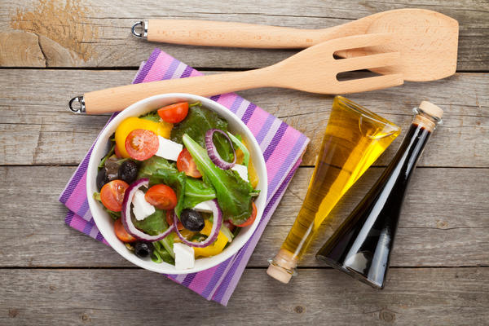
А еще уксус: сделает цвет яичной скорлупы ярче. Чтобы крашенки, приготовленные на Пасху, получились насыщенного цвета, достаточно на 1 л горячей воды с красителем добавить 2 ст. ложки уксуса; используют во время первичной обработки шампиньонов. Чтобы они не утратили красивый вид и не потемнели, их промывают в воде с добавлением уксуса (на 1 л воды добавляют 2 ст. ложки уксуса); используют при предварительной тепловой обработке мозгов: их сбрызгивают уксусом либо лимонным соком, чтобы сохранить белый цвет и уплотнить консистенцию.
Опыт № 1. Без уксуса. Ингредиенты:
- Дрожжи - половина от упаковки.
- Яйца - 7 штук
- Сливки 20%
- Сахар - 1чайная ложка
- Мука – 600 – 800 г
- Молоко - 1,5 стакана

- В кружку нальем молоко и добавим туда дрожжи и ждем примерно 30 минут.
- После этого добавить 7 яиц и все хорошенько перемешаем.
- Добавим чайную ложку сахара и перемешаем.
- Затем добавим сливки и все перемешаем.
- Добавляем постепенно муку при этом помешивая ее.
С уксусом. Ингредиенты:
- Дрожжи - половина от упаковки.
- Яйца - 7 штук
- Сливки 20%
- Сахар - 1чайная ложка
- Мука - 600-800 г
- Молоко - 1,5 стакана
- Уксус 9% - 1чайная ложка
- В кружку нальем молоко и добавим туда дрожжи и ждем примерно 30
- После этого добавить 7 яиц и все хорошенько перемешать.
- Добавим чайную ложку сахара и перемешаем.
- Затем добавим сливки и все перемешаем
- Добавляем постепенно муку при этом помешивая.
- Под конец добавим уксус.

2. В быту
В быту уксус используют гораздо чаще, чем в кулинарии: для очистки посуды и микроволновки, духовки, холодильника, а также в качестве моющего и удаляющего нежелательные запахи средства. Но не будем спешить, расскажем обо всем по порядку. Итак, уксус в быту можно с успехом применять:
Как моющее средство. Кастрюля или сковородка тяжело отмывается? Налейте внутрь посуды уксус, смешанный с водой в пропорции 1х1, и прокипятите на протяжении 4-5 минут, после чего промойте чистой проточной водой. Если загрязнение удалось отмыть частично, повторите процедуру еще раз.
Как чистящее средство. Сняли защитную пленку с окон, а следы от клейкой ленты на пластике и стекле остались? Не беда, уксус поможет от них избавиться: хорошенько смочите тканевую салфетку, обработайте следы от скотча. Оставьте так на минуту-две, потом тщательно протрите салфеткой, смоченной обыкновенной водой.
Для удаления известкового налета. Чтобы удалить известковый налет с внутренней поверхности чайника или любой другой посуды, налейте в нее уксус, наполовину смешанной с водой, и прокипятите около 15-20 минут. Кстати, таким же методом можно воспользоваться и для удаления известковых отложений в посудомоечной машине. Для этого просто налейте немного уксуса в отсек для смягчающих средств.
Для нейтрализации нежелательных запахов. Чтобы устранить неприятные запахи в мусорном ведре,1 часть уксуса разводят 2 частями воды и промывают раствором поверхность.
Для дезинфекции. Чтобы удалить остатки мыла (и одновременно продезинфицировать) мочалку из люффы, достаточно замочить ее на ночь в воде с добавлением уксуса, взятых в равных частях. Утром мочалку необходимо хорошенько промыть в проточной воде.
А еще уксус поможет спасти мягкую мебель: кот точит коготки о ваш любимый диван? Не спешите наказывать животное, просто обработайте поверхность дивана раствором уксуса. Подобный запах наверняка не понравится пушистому проказнику, и он предпочтет впредь обходить диван стороной. Для приготовления раствора уксус необходимо смешать с чистой водой в равных количествах, смочить ткань, хорошенько отжать ее и протереть всю поверхность дивана. Такая обработка мягкой мебели поможет не только отвадить от него животное, но и нейтрализует неприятные запахи.

Заключение
Таким образом я выяснила, что вред уксуса на здоровье влияет больше, чем польза. Вред уксуса состоит в том, что он сильно повышает кислотность в желудке. Чрезмерное потребление уксуса может привести к развитию язвенных болезней. Поэтому, очень осторожными с любым видом уксуса должны быть люди, страдающие язвой желудка. Не рекомендуется употреблять уксус людям, страдающим некоторыми заболеваниями почек. Если в случае употребления этого продукта вы заметили ухудшение самочувствия, немедленно обратитесь к врачу.
Следует отметить, что полезные и вредные свойства уксуса при его употреблении в пищу еще не до конца изучены, однако практически все специалисты едины во мнении, что он очень хорошо влияет на состояние пищеварительного тракта человека.
В своем опыте я узнала, что тесто с добавлением уксуса более пышное и привкус теста совсем отличается от того, где не добавляют уксус.

Список литературы
- https://topuch.ru/istoriya-uksusa/index.html
- https://foodandhealth.ru/specii/uksus/
- https://www.kp.ru/putevoditel/eda/uksus/
- https://kedem.ru/glossary/specii/uksus/
- https://woman.rambler.ru/cooking/38912805-9-vidov-uksusa-i-osobennosti-ih-primeneniya/
- https://www.edimdoma.ru/jivem_doma/posts/23130-vazhnye-tonkosti-ispolzuem-uksus-v-kulinarii-pravilno

Приложение 1

Приложение 2

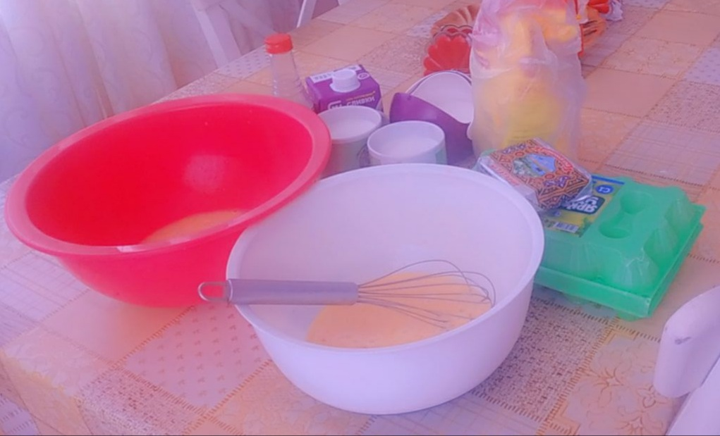

Сделала общий обзор какие продукты я буду добавлять в мой опят.
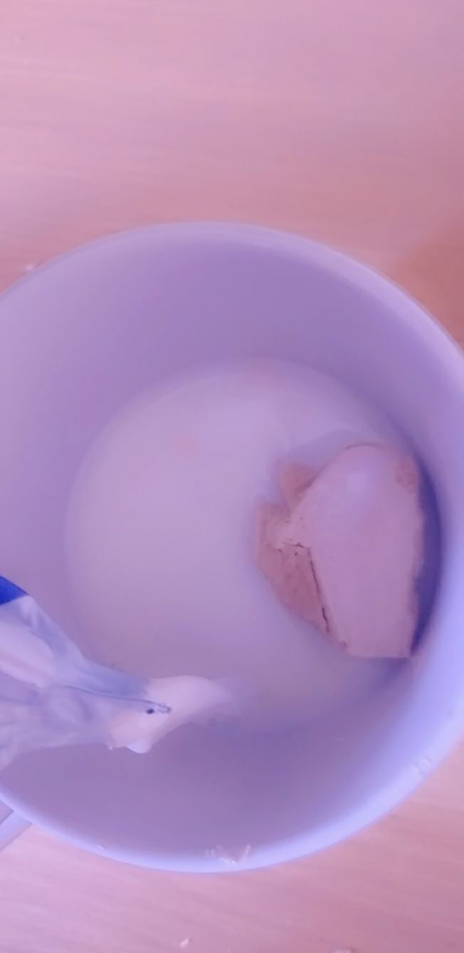
В кружку наливала молоко и добавила дрожжи и оставила на 30 минут.
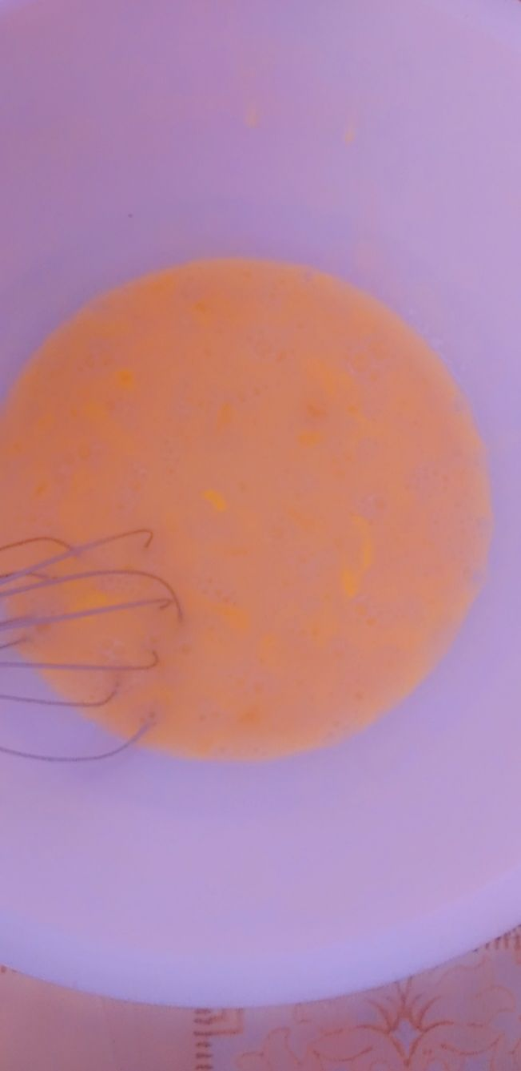
После этого добавила 7 яиц и все хорошенько перемешала.
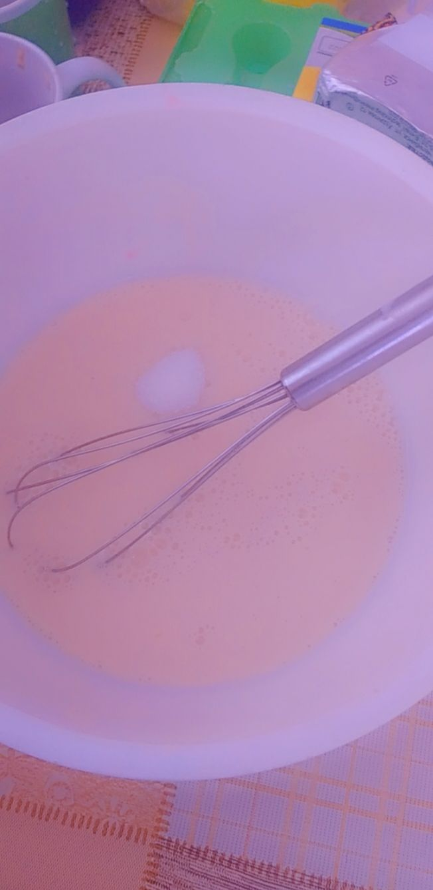
Потом добавила чайную ложку сахар и перемешала.

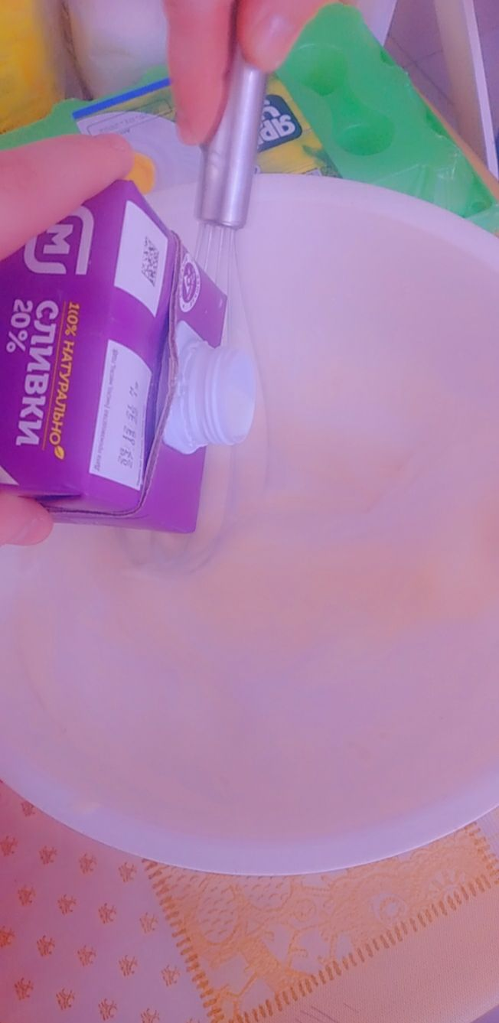
Затем добавила сливки и все перемешала.

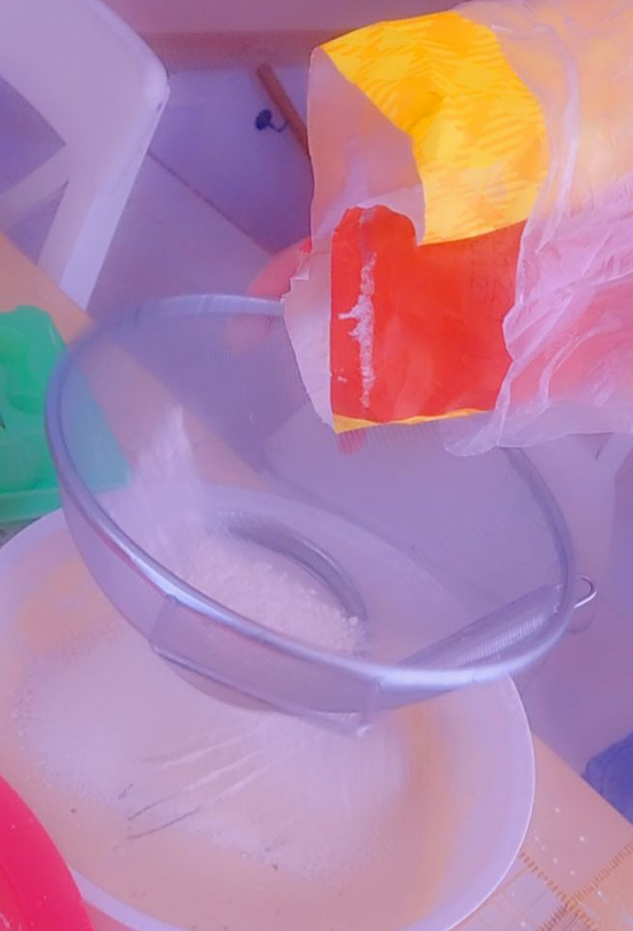
Добавляла постепенно муку, при этом помешивая ее.

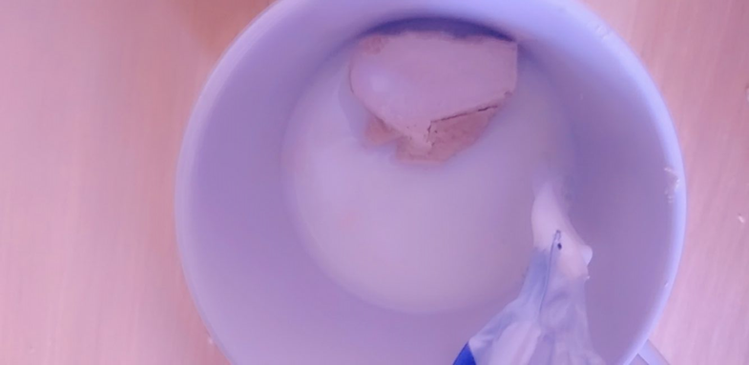
В кружку наливала молоко и добавила дрожжи и оставила на 30 минут.
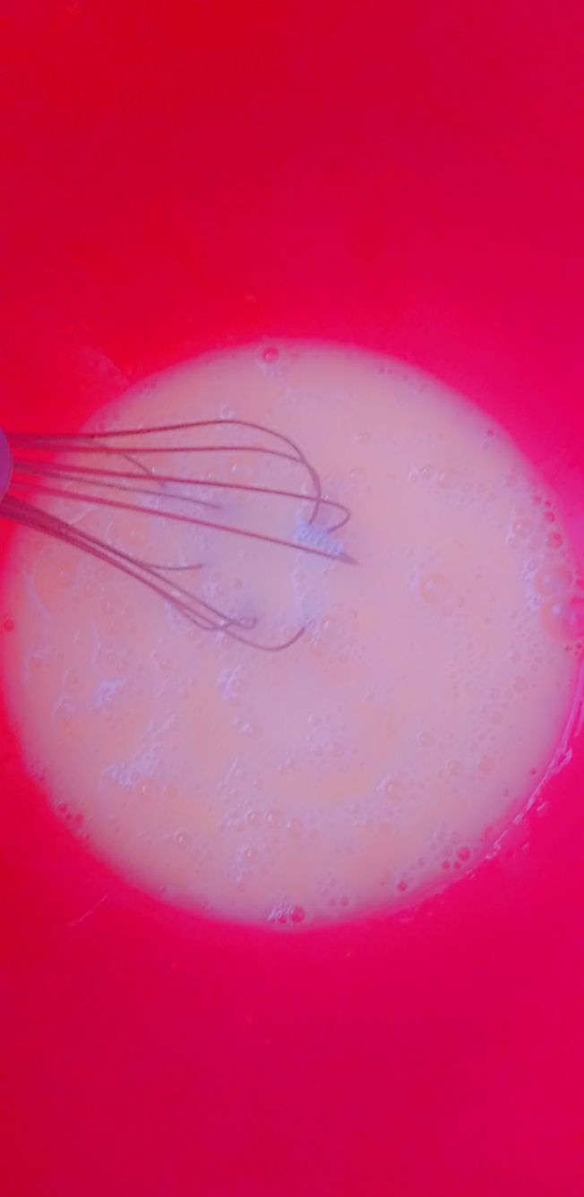
После этого добавила 7 яиц и все хорошенько перемешала.

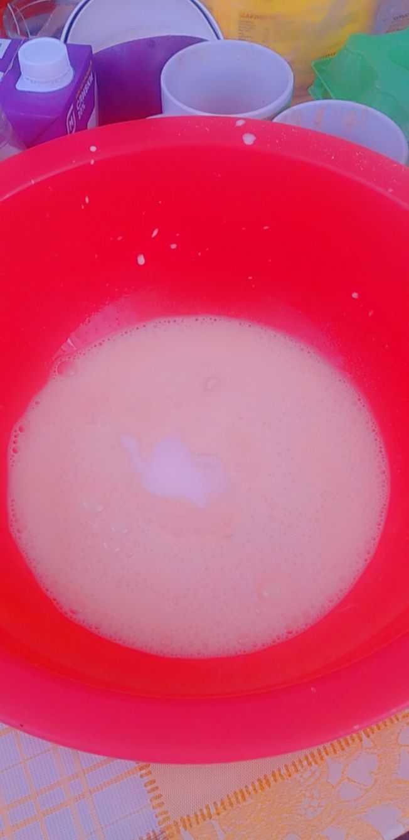
Потом добавила чайную ложку сахара и перемешала.
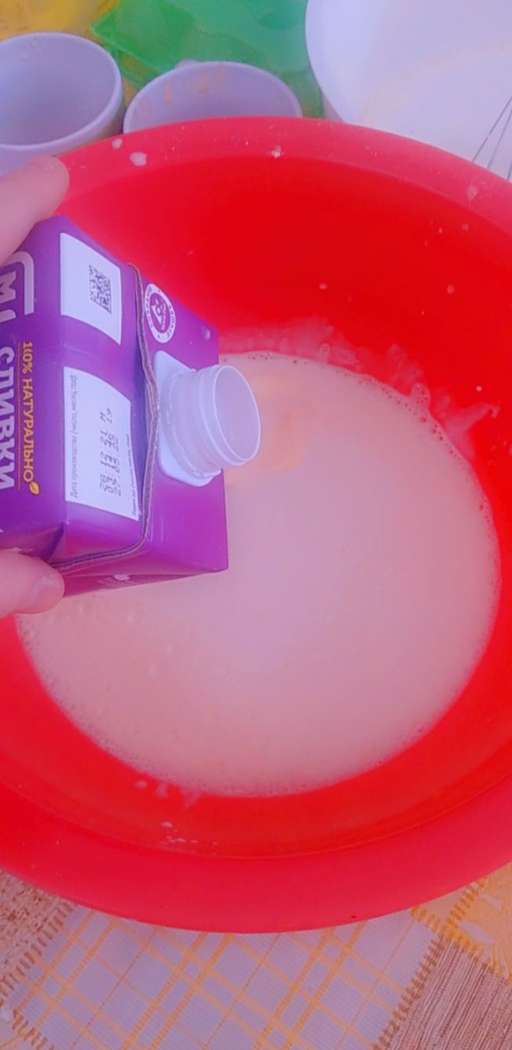
Затем добавила сливки и все перемешала.
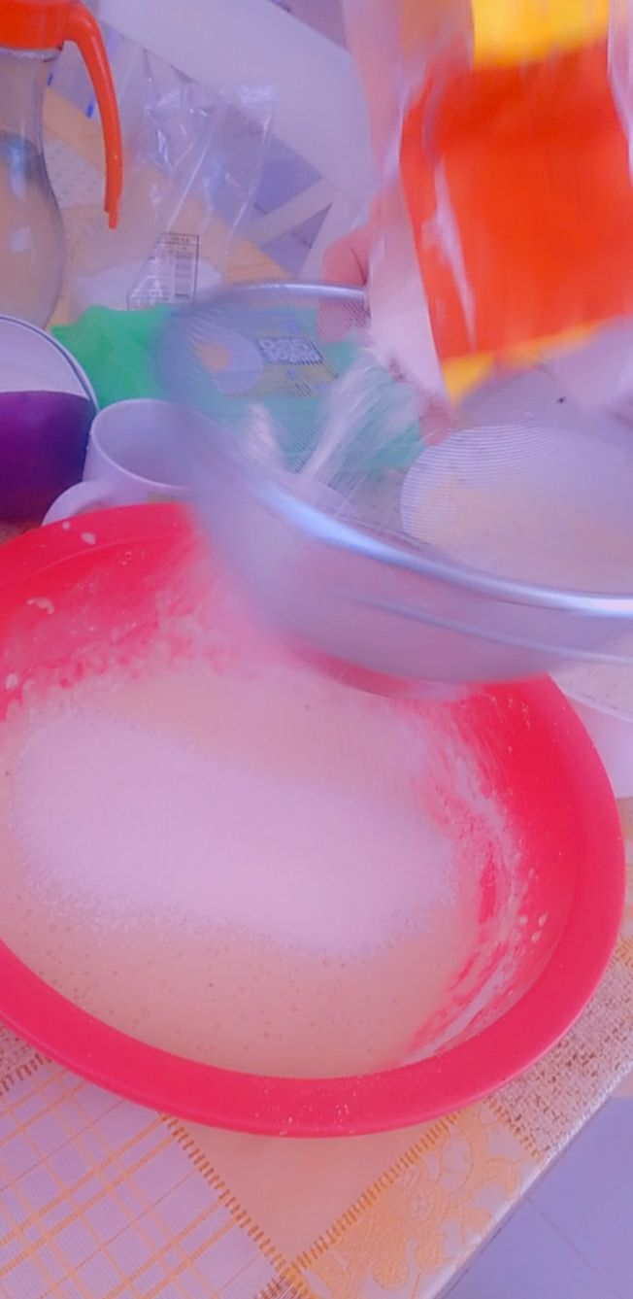
Добавляла постепенно муку при этом помешивая ее.
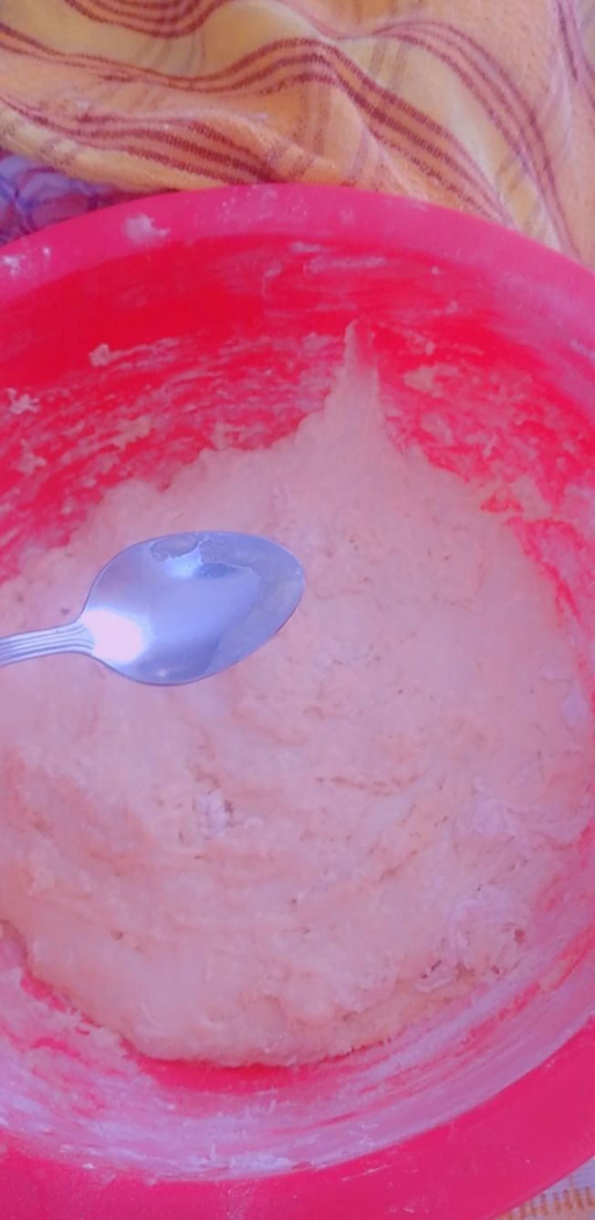
Под конец добавила чайную ложку уксуса.

Самоанализ работы над проектом
Выполнила: Круч Мария Вадимовна
В итоге выполненной мною работы, я узнала много нового например: происхождение уксуса, где он применяется кроме кулинарии и какой вред и пользу несет уксус.
В ходе работы над проектом, я делала опыт над тестом и узнала, что при добавлении уксуса тесто намного вкуснее и пышнее получается, чем без него, а еще я узнала, что, когда добавляешь уксус тесто не становится так быстро сухариком. По моему мнению, моя работа может пригодится людям, заинтересованным в кулинарии, а также в садоводстве. Лучше всего у меня получалось делать опыт для моего проекта. Помимо материала, я составляла пару вопросов для школьников, что бы они узнали, что не знаю об уксусе и смогли бы узнать об этом по больше информации. Подводя итоги, можно сказать, что составленным материал работы выполнена успешно и готова к общему ознакомлению.

